实验六 Python图形界面

一、实验目的
1、熟悉Python图形用户界面构成；
2、熟悉tkinter模块组件属性及其作用和设置方法；
3、了解如何为tkinter组件绑定事件处理方法；
4、了解使用Python扩展库python-docx。

二、实验内容
1、编程，基于tkinter实现用户登录界面，修改窗口标题为：“请登录”。建立一个文本文件users.txt，其中每一行存储一个用户的名字和密码，二者之间用英文的冒号分隔，例如“admin:123456”。修改教材例9-1程序，用户输入名字和密码后，单击“login”按钮，根据文件users.txt中存储的信息判断用户输入的是否正确，如果不正确就提示”用户名或密码不正确”，如果正确就提示登陆成功。
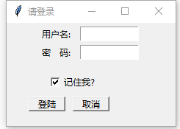

2、完成一个小学口算生成器，小学一二年级只能口算20以内的整数加减法，三四年级可以口算超过20的整数四则运算，五年级以上可以口算带括号的式子。编写程序，批量生成小学口算题，要求把生成的口算题写如word文件中的表格。表格共4列，用户指定表格行数和题目适用年级。（可参考https://www.cnblogs.com/cmnz/p/7011670.html，https://blog.csdn.net/weixin_28836989/article/details/113980208）
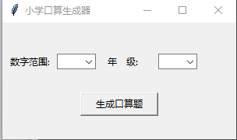

三、实验代码和运行结果截图
1、
"""
@Time ： 2021/11/23 14:23
@Auth ： 021321752215舒洪凡
@File ：28.py
@IDE ：PyCharm
"""
import tkinter
import tkinter.messagebox
filename = r"D:\Develop\upload\users.txt"
# 创建应用程序窗口
root = tkinter.Tk()
root.title("请登录")
# 定义窗口大小
root['height'] = 100
root['width'] = 250
# 在窗口上创建标签组件
labelName = tkinter.Label(root, text='用户名:', justify=tkinter.RIGHT, anchor='e', width=80)
labelName.place(x=10, y=5, width=80, height=20)
varName = tkinter.StringVar(root, value='')
entryName = tkinter.Entry(root, width=80, textvariable=varName)
entryName.place(x=100, y=5, width=80, height=20)
# 创建密码文本框
labelPwd = tkinter.Label(root, text='密码:', justify=tkinter.RIGHT, anchor='e', width=80)
labelPwd.place(x=10, y=30, width=80, height=20)
varPwd = tkinter.StringVar(root, value='')
entryPwd = tkinter.Entry(root, show='*', width=80, textvariable=varPwd)
entryPwd.place(x=100, y=30, width=80, height=20)
# 登录按钮事件处理函数
def login():
# 获取用户名和密码
name = entryName.get()
pwd = entryPwd.get()
try:
with open(filename,'r', encoding='utf-8') as fp:
flag = 0
while True:
line = fp.readline()
if not line:
break
n, p = line.strip().split(':')
if name == n and pwd == p:
tkinter.messagebox.showinfo(title='恭喜', message='登录成功！')
flag = 1
break
if flag == 0:
tkinter.messagebox.showerror(title='警告', message='用户名或密码错误')
except:
print('文件无法打开')
# 创建按钮组件，同时设置按钮事件处理函数
buttonOk = tkinter.Button(root, text='登录', command=login)
# 设置按钮的单击事件处理函数
buttonOk.place(x=100, y=60, width=50, height=20)
# 启动消息循环
root.mainloop()
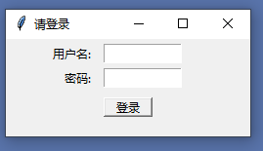
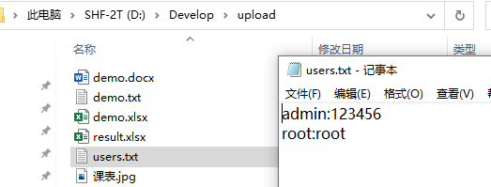
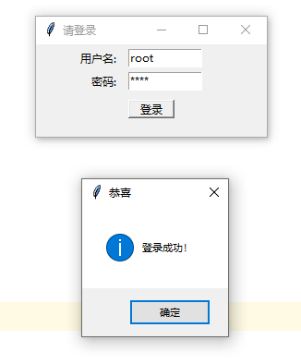
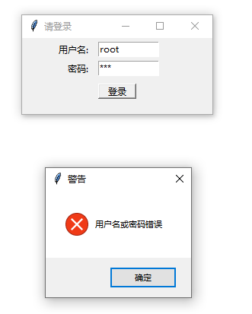

2、
"""
@Time ： 2021/11/23 16:13
@Auth ： 021321752215舒洪凡
@File ：29.py
@IDE ：PyCharm
"""
import random
import os
import tkinter
import tkinter.ttk
from docx import Document
columnsNumber = 4
def main(rowsNumbers=20,grade=4):
global r, col
if grade < 3:
operators = '+-'
biggest = 20
elif grade <= 4:
operators = '＋－×÷'
biggest = 100
elif grade == 5:
operators = '＋－×÷('
biggest = 100
document = Document()
table = document.add_table(rows=rowsNumbers,cols=columnsNumber)
table.style.font.name = '宋体'
for row in range(rowsNumbers):
for col in range(columnsNumber):
first = random.randint(1,biggest)
second = random.randint(1,biggest)
operator = random.choice(operators)
if operator != '(':
if operator == '-':
if first < second:
first,second = second,first
r = str(first).ljust(2,' ')+' ' + operator + str(second).ljust(2,' ') + '='
else:
third = random.randint(1,100)
while True:
o1 = random.choice(operators)
o2 = random.choice(operators)
if o1 != '(' and o2 !='(':
break
rr = random.randint(1,100)
if rr > 50:
if o2 == '-':
if second < third:
second,third = third,second
r = str(first).ljust(2,' ') + o1 +'('+str(second).ljust(2,' ')+o2+str(third).ljust(2,' ')+')='
else:
if o1 == '-':
if first < second:
first,second = second,first
r = '(' + str(first).ljust(2,' ') + o1 +str(second).ljust(2,' ')+')'+o2+str(third).ljust(2,' ')+'='
cell = table.cell(row,col)
cell.text = r
document.save('kousuan.docx')
if __name__ == '__main__':
app = tkinter.Tk()
app.title('KouSuan.zWrite')
app['width'] = 300
app['height'] = 150
lableNumber = tkinter.Label(app,text='Number:',justify=tkinter.RIGHT,width=50)
lableNumber.place(x=10,y=40,width=50,height=20)
comboNumber = tkinter.ttk.Combobox(app,values=(100,200,300,400,500),width=50)
comboNumber.place(x=70,y=40,width=50,height=20)
labelGrade = tkinter.Label(app,text='Grade:',justify=tkinter.RIGHT,width=50)
labelGrade.place(x=130,y=40,width=50,height=20)
comboGrade = tkinter.ttk.Combobox(app,values=(1,2,3,4,5),width=50)
comboGrade.place(x=200,y=40,width=50,height=20)
def generate():
number = int(comboNumber.get())
grade = int(comboGrade.get())
main(number,grade)
buttonGenerate = tkinter.Button(app,text='＝',width=40,command=generate)
buttonGenerate.place(x=130,y=90,width=40,height=30)
app.mainloop()

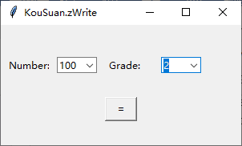
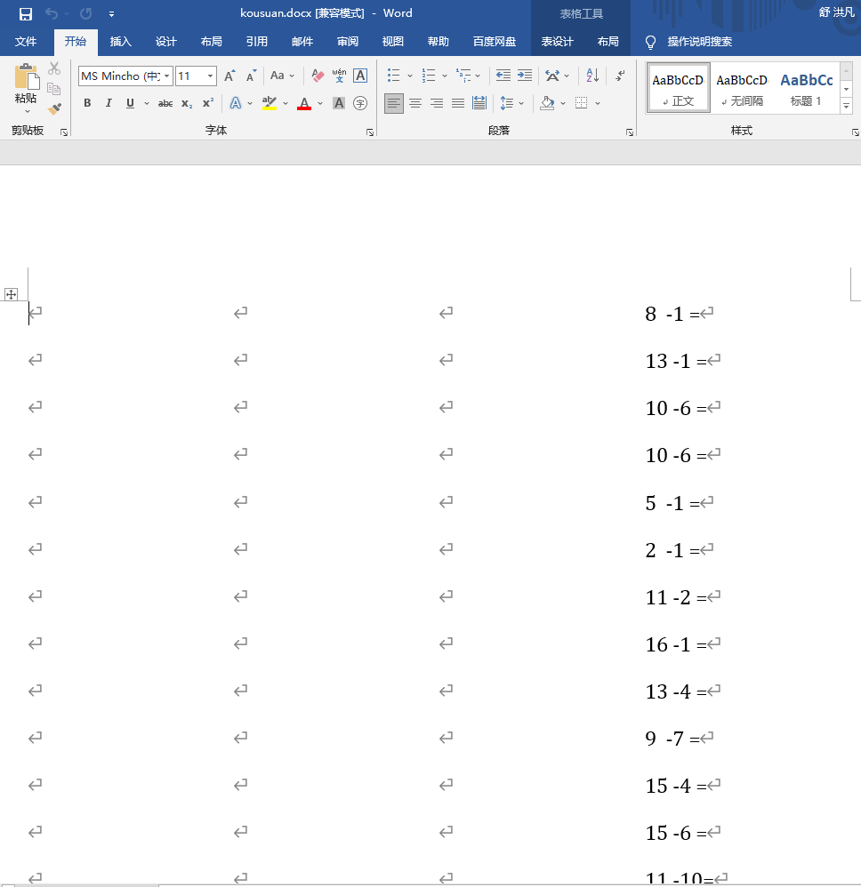

四、实验小结
通过本次实验，我掌握了python生成图形界面的方法，tkinter 常用控件的用法，事件绑定，事件处理，对话框的展示，python-docx的基本使用。

